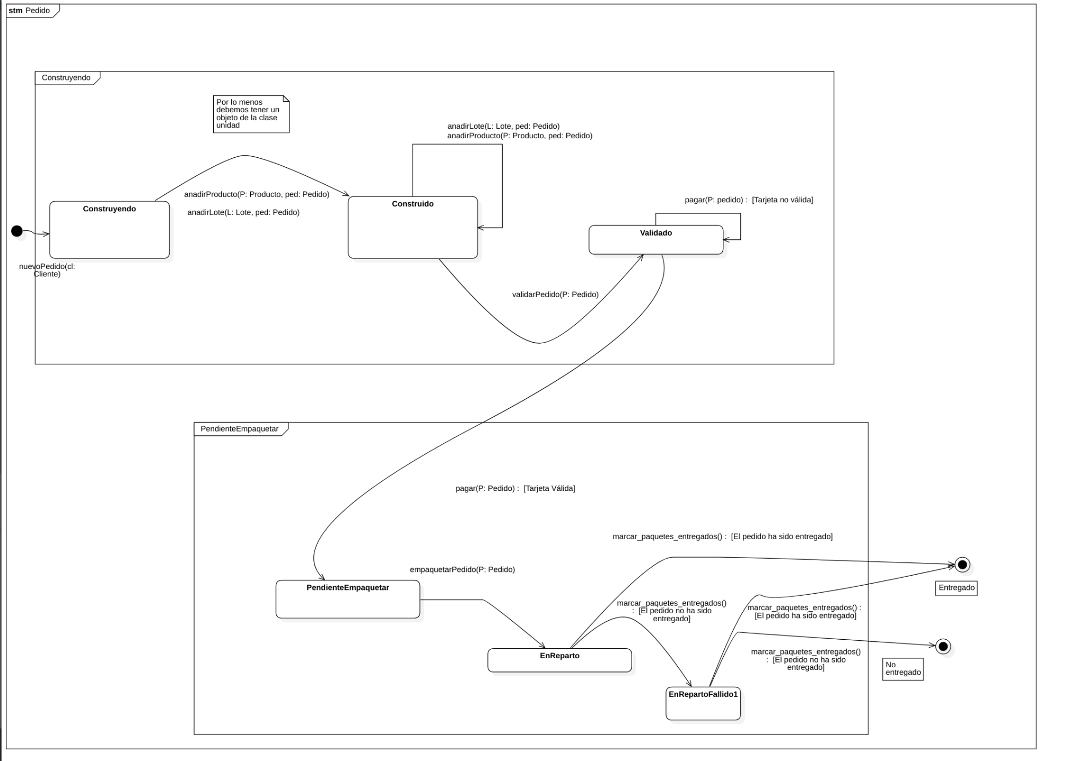

El diagrama de estados nos muestra los posibles estados de un pedido. Lo primero que debe ocurrir es que un operador empiece un nuevo pedido, asociado a un cliente, tras lo cual, al añadir cualquier producto o lote, consideraremos que ha empezado al pedido (si no hubiese lotes ni productos, no sería válido).

Permaneceremos en este estado lo que haga falta, hasta que se proceda a validar el pedido (siempre que se añada algo, estaremos en el estado de “Pedido Construido”). Cuando se valida el pedido, se comprueba que todos los parámetros son correctos.

El sistema automáticamente procede a pagar el pedido. Si la tarjeta es correcta, entonces el pedido ahora estará pendiente de empaquetar. En cuanto se empaquete, quedará pendiente de reparto.

Si el primer reparto falla, estaremos en el estado de EnRepartoFallido1, tras lo cual un fallo de la entrega del paquete nos llevará a que no se volverá a intentar entregarlo. En caso contrario, el paquete se entregará de forma normal.